* 

　　　　　　　　2020第３号

**令和３年２月１６日**

**日 発行**

**進路だより**

**本年度の進路指導を振り返って**

進路指導部長　長谷川　大

　新型コロナウィルス感染拡大の影響で、今年度の進路指導は例年とは違う難しさを痛感しました。就職指導においては、合同企業説明会等の外部行事が相次いで中止となり、企業の担当者と直接対話する機会が失われてしまいました。求人数自体は思ったほどの減少ではなかったものの、合格する基準が厳しくなっていたり、ウェブでの面接や適性試験を課す企業が増えていたりと、新しい受験の動きに適応する必要性を感じました。進学の学校推薦型選抜や総合型選抜では、入試制度の変更によりこれまで以上に詳細な志望理由書や学習計画書を求められるようになり、苦戦する生徒もいました。そのような難しい状況下でも、生徒たちは粘り強く努力を重ね、結果を残すことができました。詳しくは、今年度の進路先一覧をご覧ください。

　今後の就職について、職種によっては来年度以降も一層厳しくなる可能性があります。進学も含め「この企業（学校）を選んだ必然性」を自分の志望理由と結びつけて述べる必要があります。「家から近い」「接客がやりたい」等から、さらに踏み込んで、自分の適性・特技をどう生かせるかを具体的に述べられると説得力が増します。進学希望者は、自分の学びたいことが社会の問題解決にどう役立つか、という視点で志望校選びを行ってください。これから生徒自身が能動的に企業（学校）研究やオープンキャンパスへ参加することが、進路実現にとって不可欠なのです。

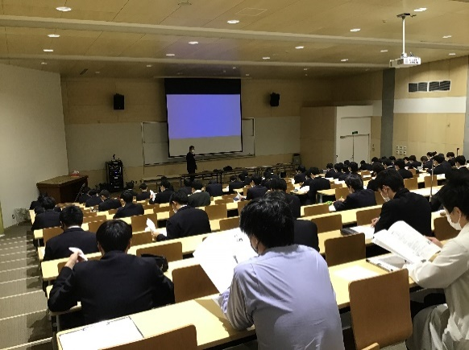

**進路希望調査（１月）集計結果**

**３年生マナー講座**

先輩の話を聞く会と同日に３年生のマナー講座が行われた。講座では，自主性（行うことが明確）だけでなく，主体性（自分で考えて行動する）を持つことの大切さや，社会人になる上で必要な心構え，マナーなどについての話を伺った。

**先輩の話を聞く会**

　１月１３日に行われた「先輩の話を聞く会」では，３年生の進路決定者のうち，就職４名，進学４名に進路決定までの苦労や試験対策等の話を伺った。１年生・２年生ともに皆真剣にメモをとりながら先輩の話を聞いていた。

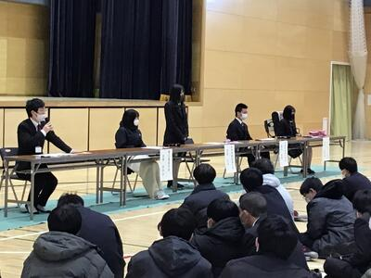

令和２年度　進路先一覧

**●進　学●**

**〔国公立大学〕**

帯広畜産大学　　宮崎大学

**〔私立大学〕**

東京農業大学　酪農学園大学　東北学院大学　尚絅学院大学　仙台大学

東北工業大学　東北福祉大学　東北文化学園大学　石巻専修大学　仙台白百合女子大学　東北生活文化大学

八戸工業大学　東北芸術工科大学　　東海大学　　日本大学　　新潟食料農業大学

**〔短期大学〕**

仙台青葉学院短期大学　　東北生活文化大学短期大学部　　聖和学園短期大学　　仙台赤門短期大学

**〔大学校・高等技術専門校・看護学校〕**

宮城県農業大学校　　岩手県立農業大学校　仙台高等技術専門校　大崎高等技術専門校　石巻高等技術専門校

白石高等技術専門校　葵会仙台看護専門学校　大崎市医師会附属准看護学校　塩釜医師会附属准看護学院

**〔専門学校・各種学校〕**

宮城調理製菓専門学校　仙台スイーツ＆カフェ専門学校　仙台医療秘書福祉専門学校　仙台ECO動物海洋専門学校

東北動物看護学院　東北歯科技工専門学校　仙台リゾート＆スポーツ専門学校　仙台医健・スポーツ専門学校

仙台デザイン＆テクノロジー専門学校　仙台幼児保育専門学校　仙台こども専門学校　中央動物専門学校

仙台ウェディング＆ブライダル専門学校　仙台スクールオブミュージック＆ダンス専門学校

東北外語観光専門学校　花壇自動車大学校　専門学校デジタルアーツ仙台　東北電子専門学校

仙台理容美容専門学校　SENDAI中央理容美容専門学校　仙台ヘアメイク専門学校　仙台ビューティーアート専門学校

仙台大原簿記情報公務員専門学校　東京ＩＴ会計専門学校仙台校　北海道農業専門学校　窪田理容美容専門学校

**●就　職●**

**〔公務員〕**自衛隊 ：　一般曹候補生　自衛官候補生

**〔民間企業〕　※産業種別に分類**

（農業・林業）株式会社ヒルズ　株式会社サンエスブリーディング丸森農場　株式会社箱根牧場

（建設業）株式会社佐々木組　株式会社建築工房零　リック株式会社　株式会社コステック

（製造業）東北森永乳業株式会社　株式会社利久　株式会社東北フジパン仙台工場　株式会社シベール

株式会社フラワー　フジフーズ株式会社仙台工場　ニッカウヰスキー株式会社仙台工場

株式会社イディアＫ＆Ｉパートナーズ仙台　仙台事業所　ＪＡ全農北日本くみあい飼料株式会社

株式会社東京ファッション亘理工場　株式会社トーモク仙台工場　ゼライス株式会社

アイリスオーヤマ株式会社　ＴＯＹＯ ＴＩＲＥ株式会社仙台工場　藤田金属株式会社東北コイルセンター

株式会社ハーテック・ミワ　株式会社クボタ　アルプスアルパイン株式会社角田工場

株式会社ケーヒン栃木開発センター

（運輸・郵便業）Ｆ－ＬＩＮＥ株式会社東北支店　　株式会社ジェイアール貨物・東北ロジスティクス

株式会社ＪＲ東日本テクノサービス

（卸売・小売業）カメイ株式会社　東洋冷蔵株式会社東北支店　株式会社フクベイフーズ　お茶の井ヶ田株式会社

株式会社五十嵐商会　仙台生花株式会社　株式会社ファミーナ　有限会社ダブルストーン卸町本部

株式会社佐市　フレスコ株式会社　株式会社いたがき　株式会社パンセ　株式会社ナチュリノ

株式会社藤商事（石窯パン工房ば～すでい）株式会社青木商店　株式会社日産サティオ宮城

　　　　　株式会社ホンダ四輪販売南・東北　東北テレメディア開発株式会社

株式会社ヤマダホールディングス　株式会社ツルハ（ツルハドラッグ）　株式会社南東北クボタ

ヤンマーアグリジャパン株式会社東北支社　株式会社コメリ　株式会社花丈

（不動産業物品賃貸業）株式会社トヨタレンタリース宮城

（宿泊・飲食サービス業）株式会社カルラ　株式会社ひがしやま　株式会社アミノ（うまい鮨勘）

（生活関連サービス業・娯楽業）株式会社エイトリー

（介護事業）　社会福祉法人ノテ福祉会　社会福祉法人宮城福祉会　アサヒサンクリーン株式会社東北支店

（複合サービス事業）みやぎ亘理農業協同組合　みやぎ仙南農業協同組合

（サービス業で他に分類されないもの）株式会社エフオープランニング東北支店　大崎八幡宮